办公家具采购项目
招 标 书

项目名称： 福建省特种设备检验研究院三明分院
福建省锅炉压力容器检验研究院三明分院
2022年度办公家具

投标供应商： （公章）
日期： 年 月 日

目 录

1、投标响应函
2、投标响应报价表
3、授权委托书（如为法人本人参加，可不附）
4、工商营业执照复印件
5、法人身份证复印件
6、售后服务承诺
7、投标产品材质及规格对照表

投标响应函
福建省特种设备检验研究院三明分院：
经仔细阅读和研究，我方决定参加贵院的办公家具招标采购项目，并向贵院承诺：
1、我方愿意按照招标公告的一切要求，提供本项目的所有内容，我方的报价包含所有货物、附件及包装、运输、运杂、保险、税费、安装、检测、售后服务等一切费用，并承诺报价不高于同期市场价格，否则由我方承担一切责任。
2、如果我方的招标响应文件被接受，我方将严格履行招标公告中规定的每一项要求，严格履行合同的责任和义务，保证按期、按质履行合同，完成合同内容所规定的全部工作。
3、我方愿意提供采购方在招标公告中要求的所有资料，也同意向贵方提供贵方可能另外要求的与我方响应有关的任何资料。并保证所提供的资料全部是真实的、有效的，若有虚假，我方愿承担一切责任。
4、我方同意因运输、搬运、安装过程中的不当，造成货物或就位现场的设施、设备等损坏的，采购方有权要求我方全额赔偿。
5、我方承诺该项报价在递交后保持90天有效，不作任何更改和变动。我方同意成交后若不履行招标公告中的内容要求和各项承诺及义务的即被视为违约，我方的成交标资格将被取消。
6、同意采购方对产品进行抽样检测，检测结果与投标文件不符，愿意承担因此引起的相关赔偿责任。
7、我方同意若无法按约定条款履行义务等行为，采购方有权取消我方成交资格。
投标单位：（公章）
法定代表人：（签字或签章）
时间： 年 月 日

投标响应报价表
序号 | 名称 | 招标规格(mm) | 单位 | 数量 | 投标单价（元） | 投标金额（元）
1 | 办公桌（带屏风） | 1400Wx1400Dx1100H | 张 | 24
2 | 办公椅 | 常规 | 张 | 24
 | 合计
备注：报价应包含所有货物、附件及包装、运输、运杂、保险、税费、安装、检测、售后服务等一切费用。

投标单位：（公章）

法定代表人：（签字或签章）

联系人：

联系电话：

报价时间： 年 月 日

授权委托书

本授权委托书声明：我 （姓名）系 （响应单位名称）的法定代表人，现授权委托我单位员工 （姓名）为我单位代理人，以本单位的名义参加省特检院三明分院办公家具招标活动。代理人在开标、评标、合同谈判过程中所签署的一切文件和处理有关的一切事务，我均予以承认。
代理人在授权委托书有效期内签署的所有文件不因授权委托的撤销而失效，除非有撤销授权委托的书面通知，本授权委托书自本项目招标工作开始至合同履行完毕止。
代理人无转委托权。特此委托。

投标单位（公章）：
法定代表人（签字或签章）：
代理人（签字或签章）：
年 月 日

售后服务承诺

福建省特种设备检验研究院三明分院：
我方承诺保修 5 年及以上，承诺质保期内产品使用过程中接到保修电话4小时内到达现场维修、24小时内完成维修要求。

承诺单位（公章）：
法定代表人（签字或签章）：
承诺时间：

投标产品材质及规格对照表（加盖公章）
序号 | 名称 | 颜色 | 参考图片 | 参数 | 招标规格(mm)
1 | 办公桌（带屏风） | 白橡木色 | 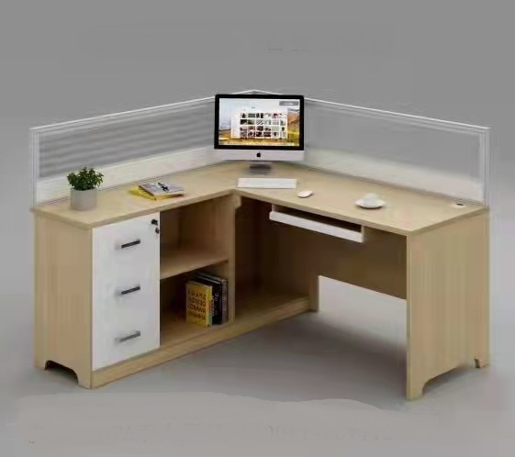 | 1.屏风柱采用加厚的铝合金框架。 2.基材：采用符合国际环保E1级，甲醛释放量≤9mg/100g的实木颗粒或高密度纤维板，台板足厚度为25mm，并经防电.防虫.防腐等处理；饰面采用三聚氰胺防火板饰面，具备防水、防污，防刮，防火等功能。  3.封边采用厚度为2.0mmPVC塑料热熔固体胶高温固封，不易脱落且符合国际E1级环保标准。  4.粘合剂：采用优质环保型胶水，与板材粘连无丝无缝，具有长期不变形.不开裂的特性。  5.钢脚：优质五金钢脚1.2厚，连接部分1.5厚，经过高温喷粉处理。 | 1400W*1400D*1100H
2 | 不升降办公椅 | 黑色 | 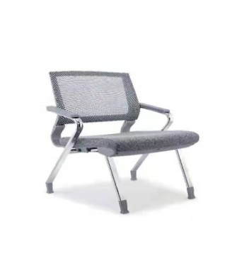 | 1.背网采用进口弹性网布。  2.椅子背框采全新尼龙+24%玻纤背架，座包定型海棉，座包底盒釆用全新pp尼龙+24%玻纤塑胶，韧性更好，座板采用环保木板。  3.脚架采用电镀固定架子，管壁厚度是2.0，承重力超过150kg。 | 常规

福建省特检三明分院
福建省锅检三明分院
办公家具投标文件密封条
2022年 月 日前不得启封

